|  |  |  |
| --- | --- | --- |
| **smartstreet cy10** | | |
| **Bac Pro MELEC** | **Activite de livraison D’INSTALLATION** | **PREMIERE**  **3eme TRIMESTRE** |
| OPTIMISATION DE L’EFFICACITE ENERGETIQUE DES ECLAIRAGES PUBLICS | | |

**ACTIVITE / SCENARIO**

Livraison d'installation / Efficacité énergétique des éclairages publics

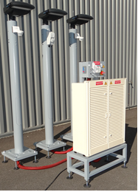

**DOSSIER PEDAGOGIQUE**

1 ORGANISATION PEDAGOGIQUE : 1

1.1 Données pédagogiques 1

1.2 Mise en situation 1

1.3 Secteur d’activité 1

1.4 Objectifs pédagogiques 1

1.5 CRITERES D’EVALUATION 2

1.6 COMPETENCES EVALUEES sur CPro STI 2

1.7 OBSERVATIONS 2

2 Préparation 3

2.1 Matériels, logiciels et documents nécessaires. 3

2.2 Effectuer un pré-bilan énergétique d’une installation d’éclairage public. 3

3 Mise en service 7

3.1 Relevé des paramètres de configuration. 7

4 Contrôles et mesurages. 11

4.1 Effectuer les relevés de mesure et les contrôles électriques nécessaires au bilan énergétique du système d’éclairage public. 11

4.2 Valider la conformité des niveaux d’éclairement le long de la rue. 12

5 Paramétrage 13

5.1 Proposition de scénario 13

5.2 Nouveau Paramétrage. 14

5.3 Validation du nouveau scénario. 14

6 Communication 15

6.1 Conclure sur le fonctionnement du système après modification des paramètres en justifiant le choix de votre scénario sur un plan « Efficacité énergétique ». 15

# ORGANISATION PEDAGOGIQUE :

## Données pédagogiques

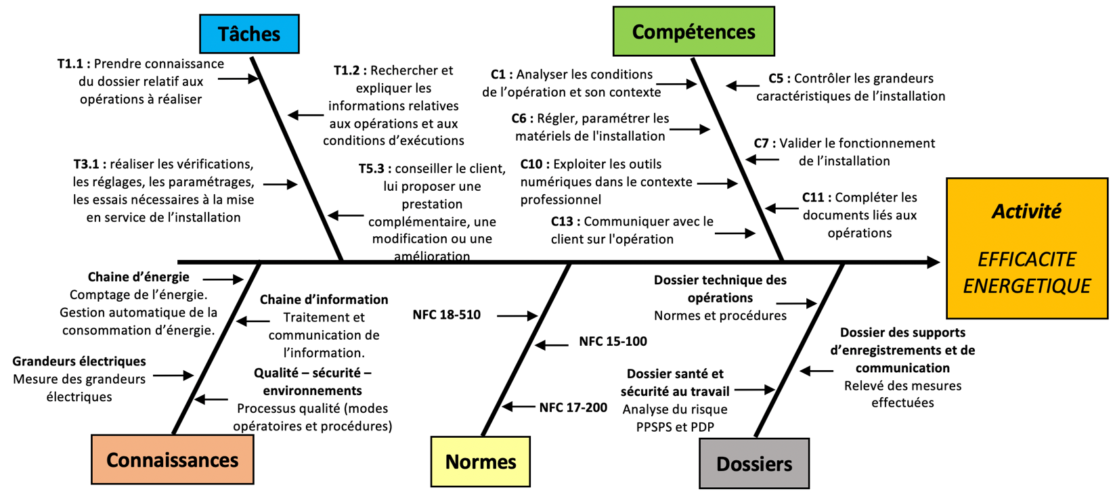

## Mise en situation

La bonne gestion financière des municipalités nécessite de prendre en compte la consommation des éclairages publics. Étant le premier principe sécuritaire nocturne d’une ville, son utilité est indiscutable cependant son coût moyen sur le budget d’une ville est supérieur à 20%.

Les installations existantes possèdent, pour la plupart, aucun contrôle intelligent de gestion, les éclairages publics fonctionnent souvent une grande partie de la nuit même quand aucune présence dans la rue est constatée.

Les lois Grenelle 1 et Grenelle 2 (lois issues du grenelle de l’environnement) impose aux municipalités de limiter leur consommation d’éclairage nocturne

Le système City box permet l’installation facile et rapide d’une intelligence permettant de diminuer les coûts liés aux éclairages publics d’une ville. (Voir Vidéo Innovation la Citybox®.mp4)

## Secteur d’activité

Secteurs : « Infrastructures » et « quartiers ».

## Objectifs pédagogiques

L’élève effectuera les relevés de paramétrage de l'installation d'éclairage public dans son état actuel, puis proposer un scénario de remplacement pouvant améliorer l'efficacité énergétique.

L’élève effectuera des mesures liées à l'efficacité énergétique des éclairages public et paramétrer une installation distante pour réduire sa consommation.

## CRITERES D’EVALUATION

|  |  |  |  |  |
| --- | --- | --- | --- | --- |
| **APTITUDES PROFESSIONNELLES** | |  |  |  |
| **AP1** | Faire preuve de rigueur et de précision |  |  |  |
| **AP2** | Faire preuve d’esprit d’équipe |  |  |  |
| **AP3** | Faire preuve de curiosité et d’écoute |  |  |  |
| **AP4** | Faire preuve d’initiative |  |  |  |
| **AP5** | Faire preuve d’analyse critique |  |  |  |

## COMPETENCES EVALUEES sur CPro STI

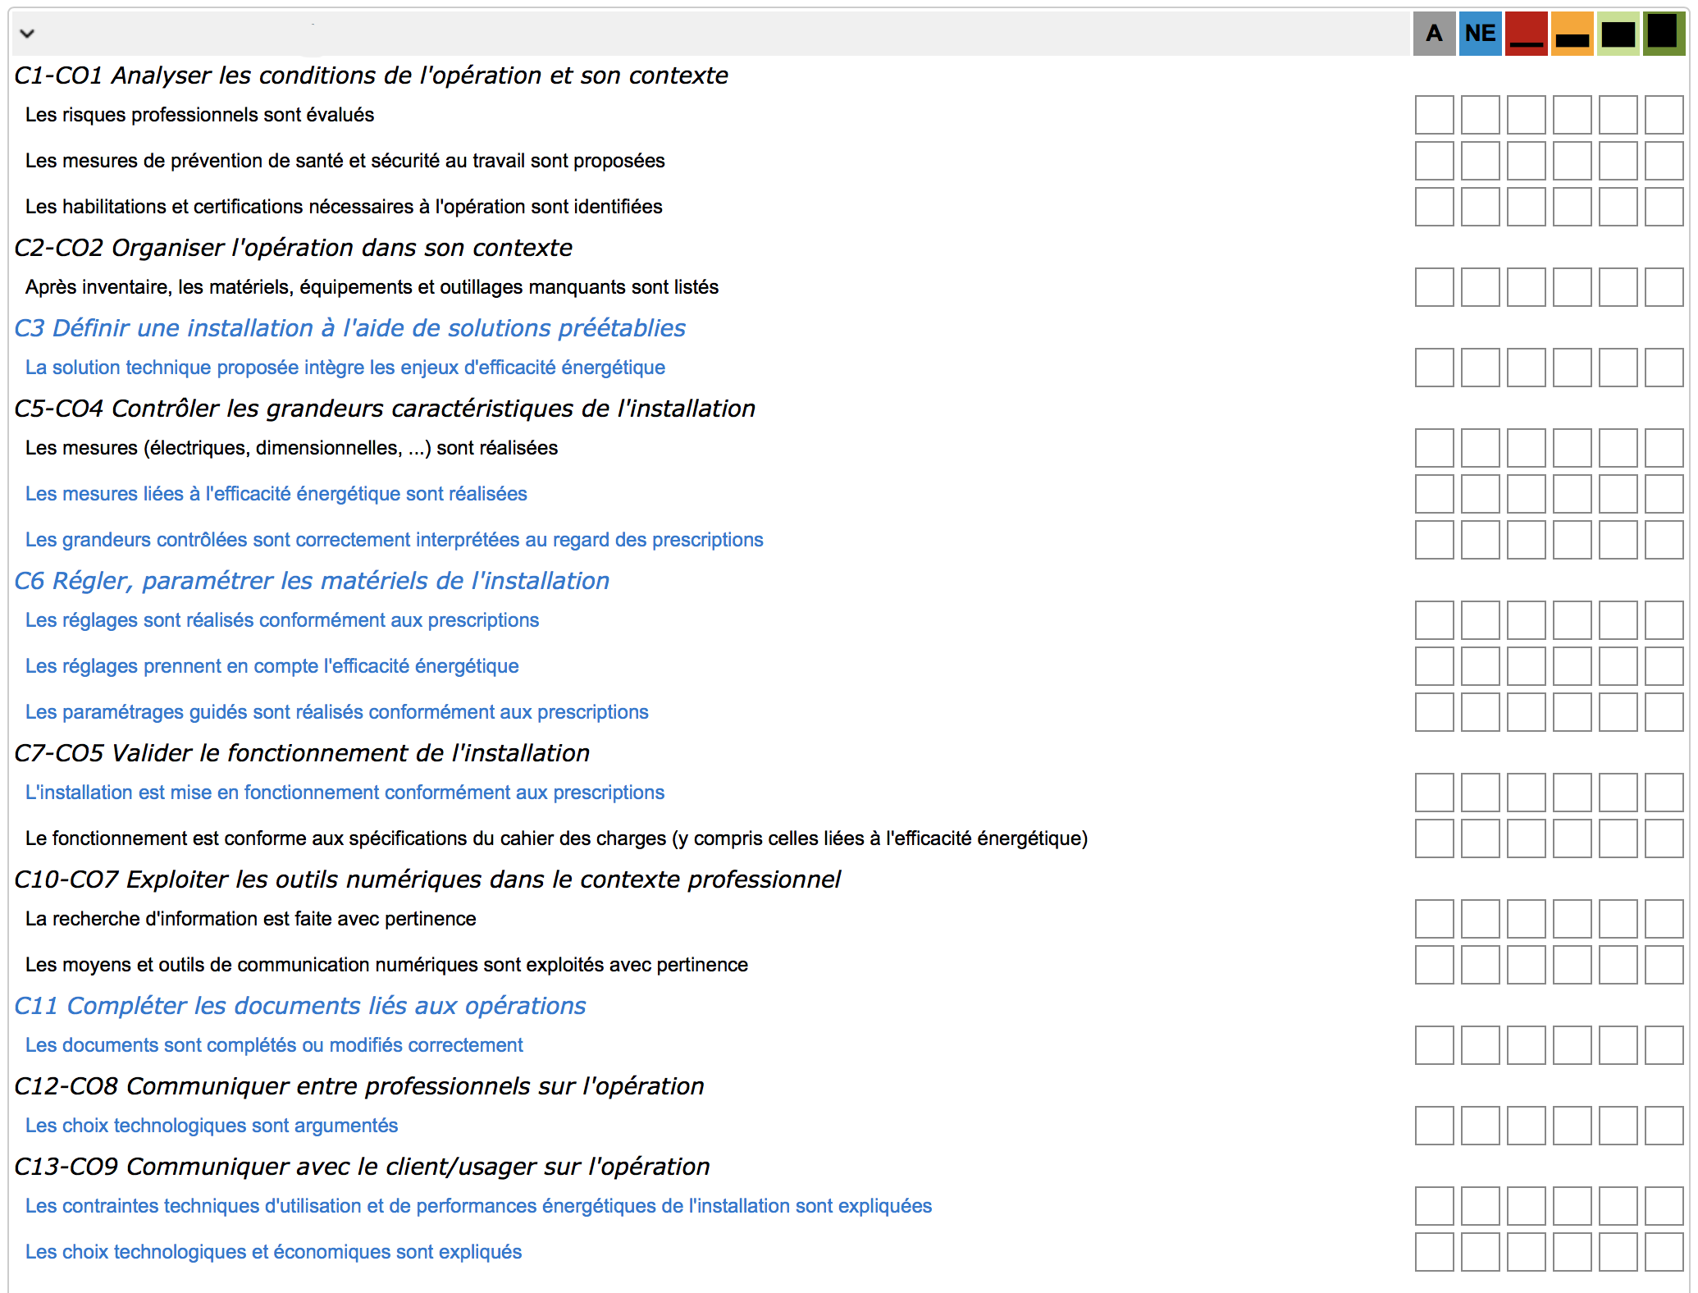

## OBSERVATIONS

# Préparation

## Matériels, logiciels et documents nécessaires.

Compléter si nécessaire le tableau ci-dessous en fonction du matériel et des ressources utilisés.

|  |  |  |
| --- | --- | --- |
| **Matériels** | **Environnement logiciels** | **Documents** |
| Système : ERM_Smart_street-CY10 | Navigateur internet | Dossiers 1, 2 et 3 |
| Poste informatique raccordé réseaux internet. |  |  |
|  |  |  |
|  |  |  |
|  |  |  |
|  |  |  |

## Effectuer un pré-bilan énergétique d’une installation d’éclairage public.

Avant de réaliser ou de moderniser un système d’éclairage public, il est important de réaliser un pré-diagnostique énergétique.

On rappelle que la dernière règlementation thermique impose un seuil de consommation maximale :

|  |
| --- |
| Seuil de consommation maximal « RT2012 » = 50Kwh/m2/an |

Utiliser l’outil « OPEPA » de l’ADEME <http://opepa.ademe.fr/outil-de-prediagnostic>

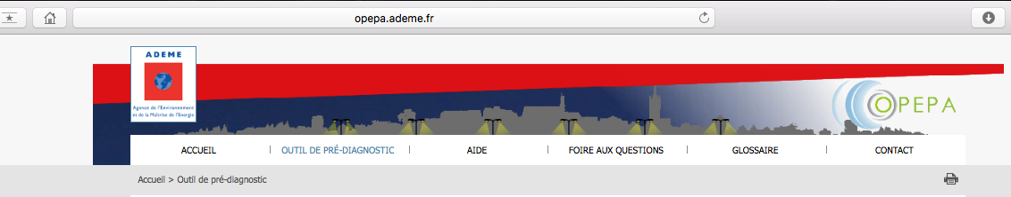

### Réaliser le pré-diagnostic d’un système d’éclairage public.

#### Recopier Les caractéristiques qui sont fournies dans le tableau ci-dessous.

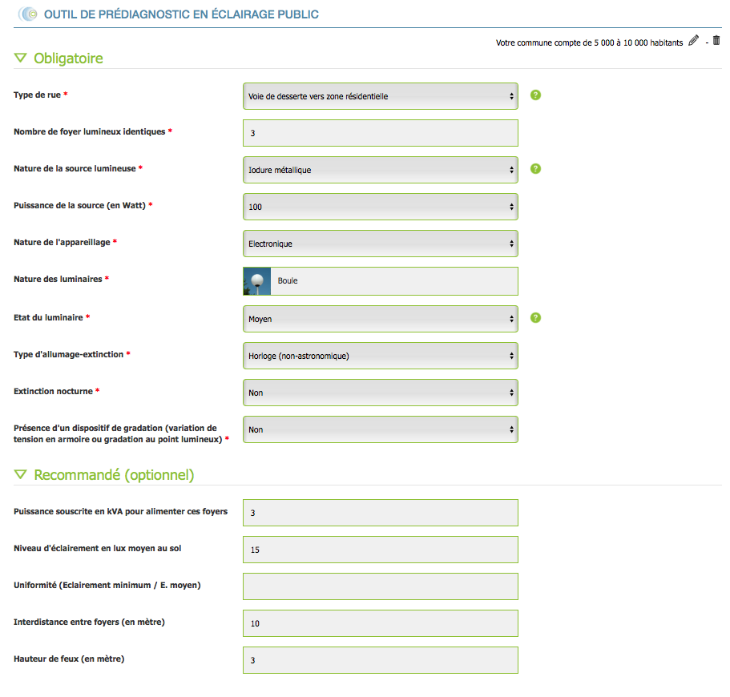

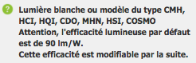

#### Report des résultats du pré-diagnostique.

Complétez la colonne « lampe à iodure métallique » dans le tableau ci-dessous à partir des résultats de pré-diagnostique que vous avez obtenus (la deuxième colonne et la ligne commentaires seras remplie ultérieurement) :

|  |  |  |
| --- | --- | --- |
|  | **Lampe à iodure métallique** | **Lampe à L.E.D.** |
| **Données d'exploitation** | | |
| Consommation annuelle |  |  |
| Émissions annuelles de CO₂ |  |  |
| Puissance en charge installée |  |  |
| Durée moyenne de fonctionnement |  |  |
| Fréquence indicative de relampage |  |  |
| Durée de vie économique des sources |  |  |
| **Coûts d'exploitation** | | |
| Coût énergétique annuel (en € TTC) |  |  |
| Coût de maintenance annuel moyen - inclus provision relampage/nettoyage (en € TTC) |  |  |
| Coût global d'exploitation annuel (en € TTC) |  |  |
| **Indicateurs de performances** | | |
| Efficience énergétique |  |  |
| Efficience énergétique surfacique |  |  |
| Performance énergétique de l'installation |  |  |
| **Classement efficacité énergétique :**  (Indiquer par une flèche la classe retenue pour le système) |  |  |
| **Commentaires :**  (Indiquez par +++ les avantages et par --- les défaut les éclairages LED par rapport aux éclairages à iodure métallique). |  | |

### Effectuer le bilan énergétique de l’installation d’éclairage public ERM_CY10 en configuration « type Rue ».

#### A partir des données techniques (documentations et plaques signalétiques) compléter le tableau ci-dessous.

|  |  |
| --- | --- |
| Type de rue | **Voie de desserte vers zone résidentielle** |
| Nombre de foyer lumineux identiques |  |
| Nature de la source lumineuse |  |
| Puissance de la source (en Watt) |  |
| Nature de l'appareillage |  |
| Nature des luminaires |  |
| Etat du luminaire |  |
| Type d'allumage-extinction | **Cellule photo-électrique** |
| Extinction nocturne | **Non** |
| Présence d'un dispositif de gradation (variation de tension en armoire ou gradation au point lumineux) |  |
| Niveau de gradation (en %) | **50** |
| Puissance souscrite en kVA pour alimenter ces foyers | **3kVA** |
| Niveau d’éclairement moyen en Lux au sol | **10** |
| Inter-distance entre foyers (en mètre) |  |
| Hauteur de feux (en mètre) |  |
| Largeur de chaussée (en mètre) |  |
| U.L.O.R du luminaire (% de la lumière émise vers le haut) | **0%** |

#### A partir des données du tableau précédent réaliser sur OPEPA un nouveau pré-diagnostique.

#### Compléter la colonne 2 « LAMPE A LED » de la page précédente et conclure sur la ligne commentaires en comparant les résultats.

# Mise en service

## Relevé des paramètres de configuration.

Le système étant fonctionnel on vous demande d’accéder à l’interface « Streetlight.vision » pour effectuer un relevé des paramètres constituant le scénario de fonctionnement actuel du système d’éclairage public ERM Smart-street-CY10.

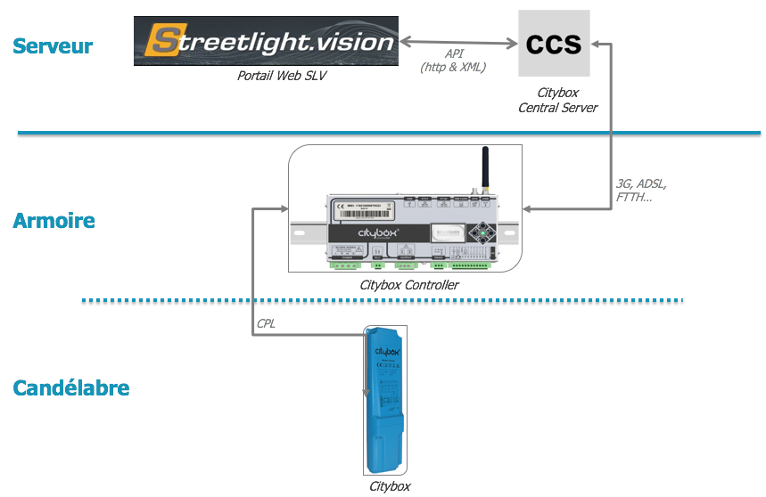

Lien d’accès à Streetlight.vision :

<https://citybox2.axione.fr/reports/>

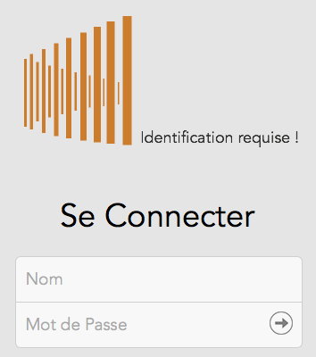

Saisissez l’identifiant et le mot de passe qui vous sont fournis par votre administrateur.

Une fois loggé en tant qu’utilisateur, différents menus apparaissent selon le niveau d’autorisations de votre compte.

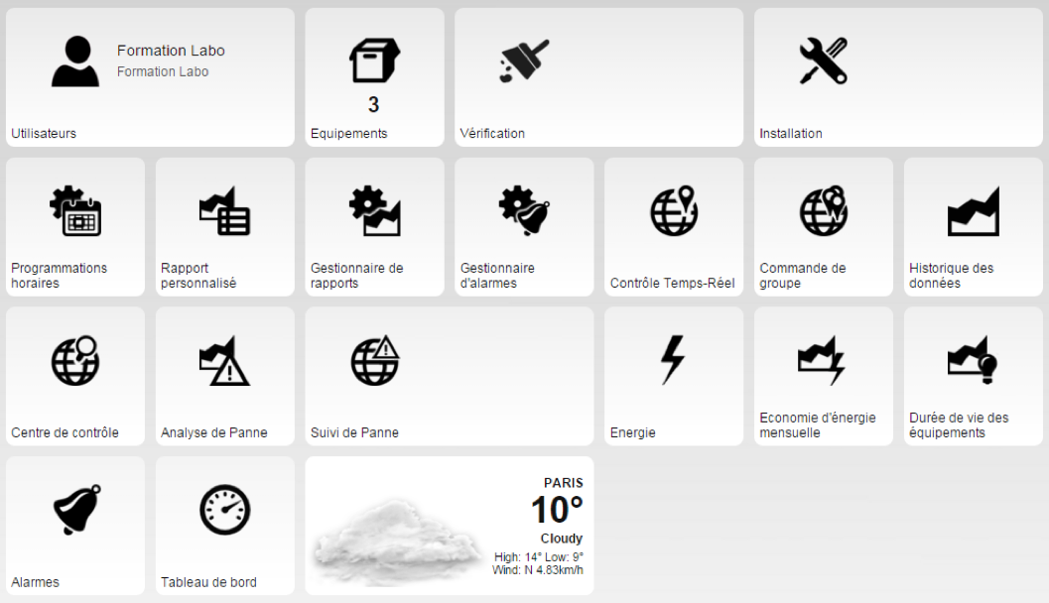

L’onglet équipements vous permet de voir les géozones (zones géographiques) auxquelles vous avez accès.

Ce Widget « Equipements » n’apparait pas sur votre écran si vous n’avais accès qu’a un seul « citybox_contrôlller » (donc une seule zone géographique).

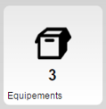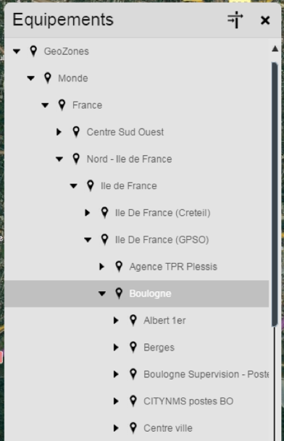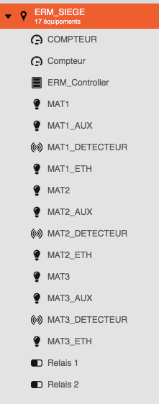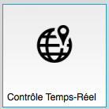

Accès a plusieurs zones :

Accès à une zone unique :

Avec 3 mats

Une fois votre géozone identifiée.

Cliquer sur le widget Programmations horaires 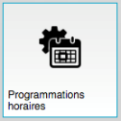 ; une liste (bibliothèque) de programmations est accessible.

Identifier celle qui correspond à votre géozone pour afficher le scénario paramétré.

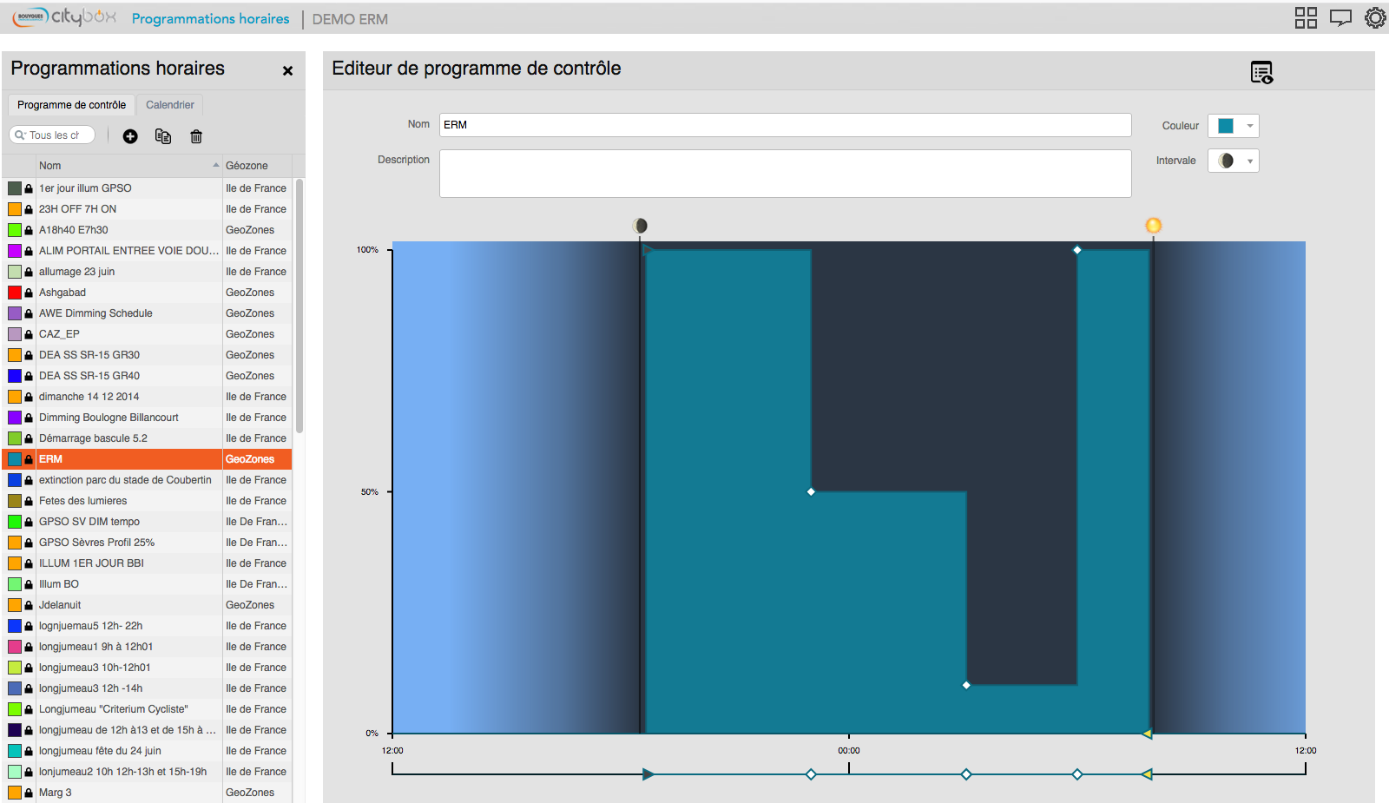

Je repère le programme e ma géozone.

Positionner la souris sur les points de configuration des niveaux d’éclairement et des horaires de déclenchement pour les faire apparaitre.

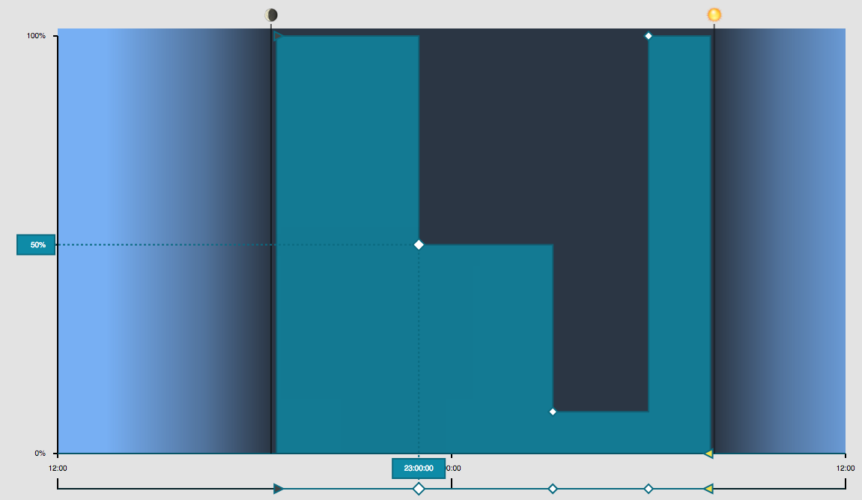

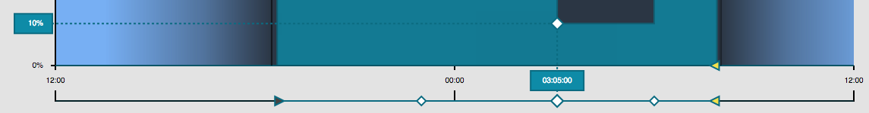

OU cliquer sur l’icône en haut à gauche de la fenêtre de l’éditeur de programme de contrôle pour afficher les paramétrages (éléments du programme).

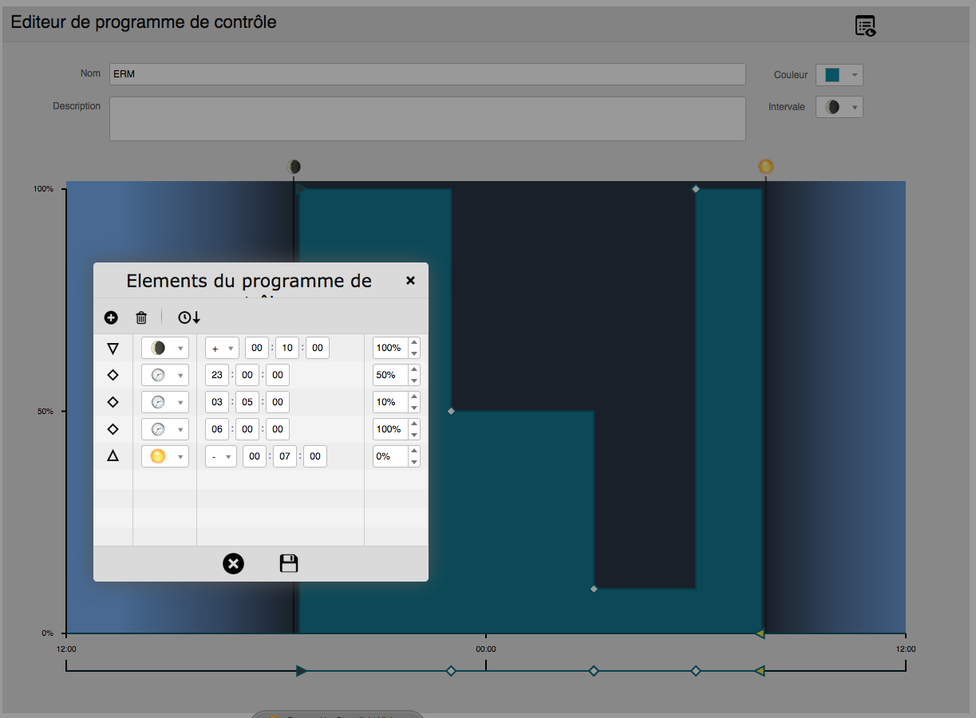

De la même manière vous afficherez l’éditeur de calendrier pour connaitre l’affectation des programmes en fonction des jours de l’année.

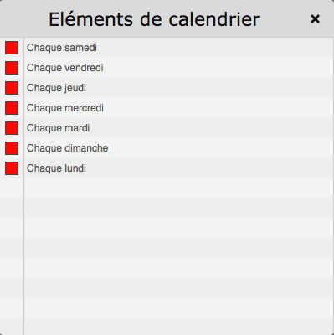

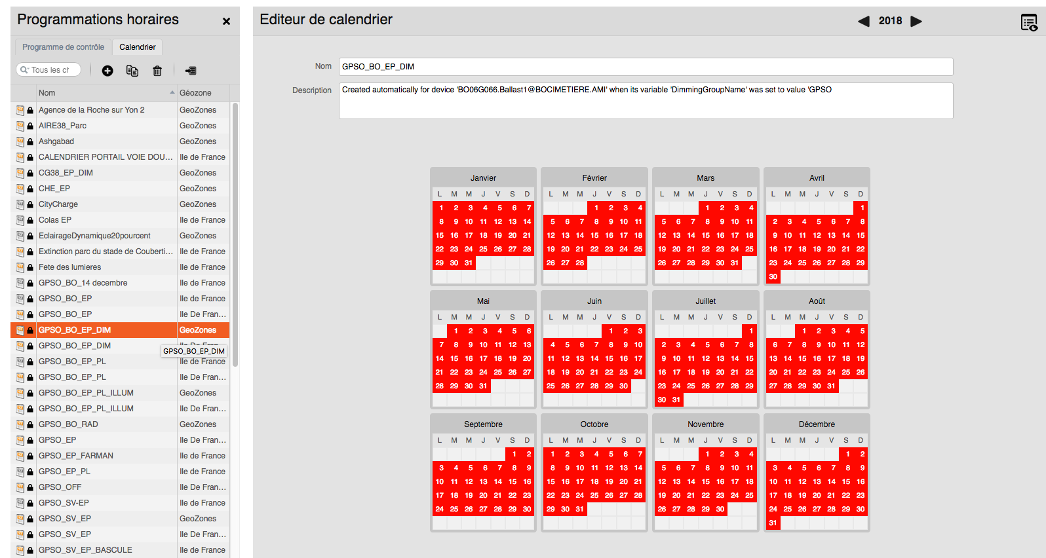

Effectuer les relevés correspondants à votre installation et compléter le graphique ci-dessous ainsi que le tableaux page suivante avec vos résultats.



100%

50%

0%

12 :00

00 :00

12 :00

A compléter avec vos résultats.

|  |  |
| --- | --- |
| ELEMENTS DU CALANDRIER | |
|  |  |
|  |  |
|  |  |
|  |  |
|  |  |
|  |  |
|  |  |
|  |  |
|  |  |
|  |  |

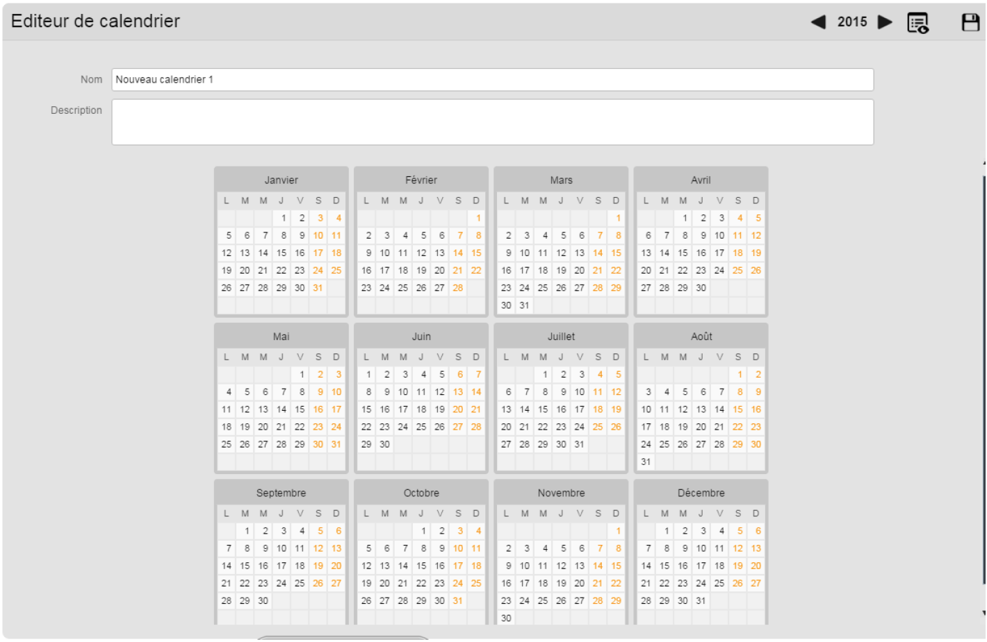

# Contrôles et mesurages.

## Effectuer les relevés de mesure et les contrôles électriques nécessaires au bilan énergétique du système d’éclairage public.

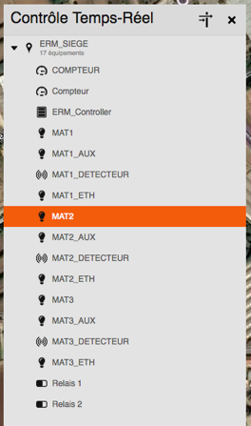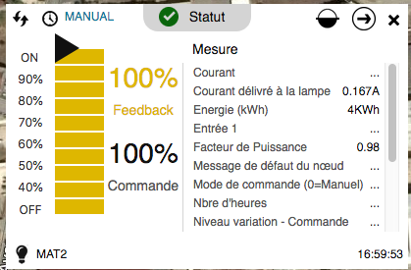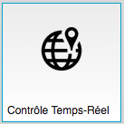

Effectuer un relevé des mesures sur un mat dont vous commanderez l’éclairement a 100% en commande manuelle.

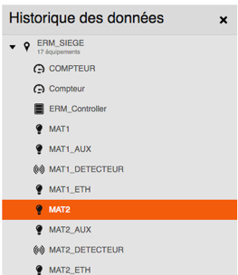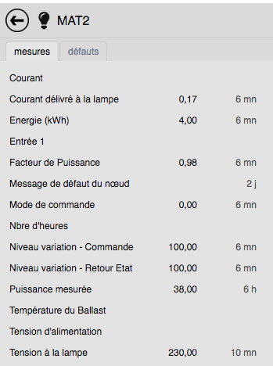

Compléter éventuellement vos mesures par l’historique des données.

Compléter le tableau de relevés ci-dessous.

|  |  |
| --- | --- |
| Mesures : | MAT N°1 |
| Intensité du courant délivré à la lampe : |  |
| Facteur de puissance |  |
| Puissance mesurée |  |
| Tension à la lampe |  |
| Énergie en KWh |  |

## Valider la conformité des niveaux d’éclairement le long de la rue.

Le niveau d’éclairement minimal recommandé en tout point du sol le long de la rue étant de 10 lux selon la NF 13 201 (version 2015).

On vous demande de contrôler au luxmètre les niveaux d’éclairement sous chaque candélabre ainsi qu’à inter distance entre les candélabres.

Compléter le tableau de résultats ci-dessous :

|  |  |
| --- | --- |
| Position du luxmètre au sol : | Valeur d’éclairement en lux |
| Sous le candélabre 1 |  |
| Inter distance entre les mâts 1 et 2 |  |
| Sous le candélabre 2 |  |
| Inter distance entre les mâts 2 et 3 |  |
| Sous le candélabre 3 |  |

Conclure sur la conformité des niveaux d’éclairement le long de la rue.

|  |
| --- |
|  |

# Paramétrage

## Proposition de scénario

Proposer une modification de scénario (nouveaux paramétrages) permettant d’apporter une meilleure performance énergétique du système.

En observant la banque de programmes disponibles (exemples ci-dessous) :

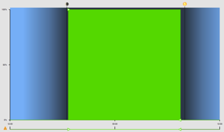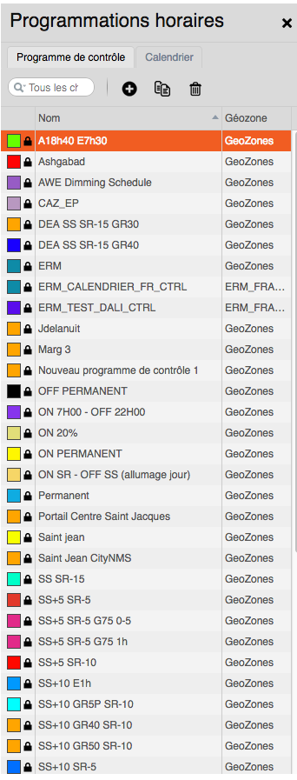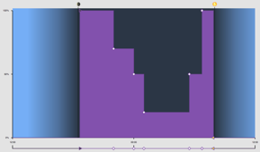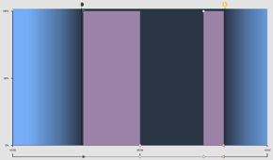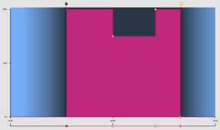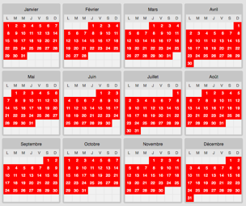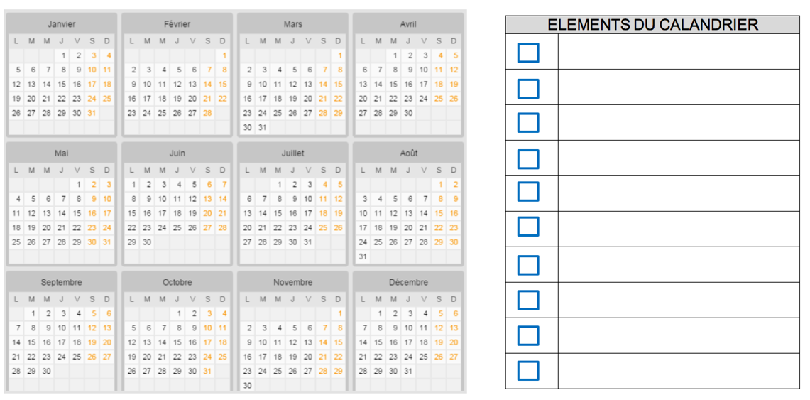

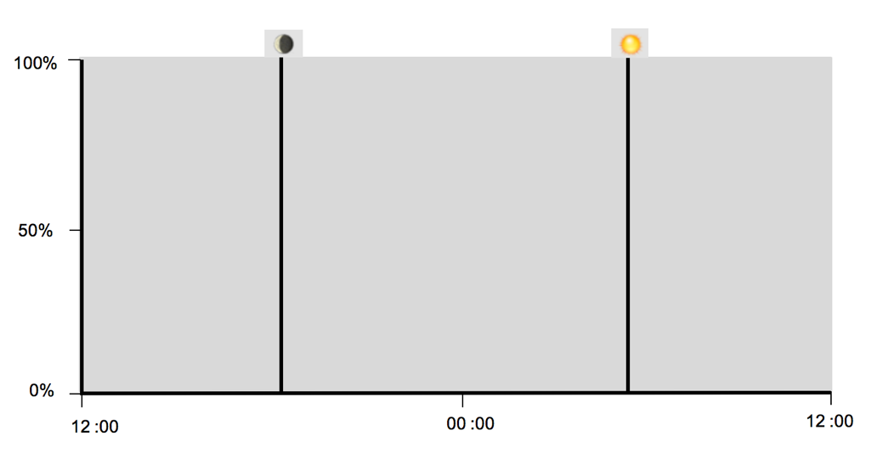

Proposer ci-dessous une programmation améliorant les performances actuelles.

Proposer une modification du calendrier permettant d’améliorer les performances énergétiques du système :

## Nouveau Paramétrage.

Procéder aux modifications de paramétrage conformément au nouveau scénario.

Pour le paramétrage vous utiliserez les consignes du manuel « installation_utilisation » du cityboxController fournis avec votre système.



Pour terminer le paramétrage il faut effectuer le commissionnement de façon à transférer les nouveaux paramètres de l’application Streetlight_vision vers le CCS (Citybox Central Server).

Procédure ci-dessous.

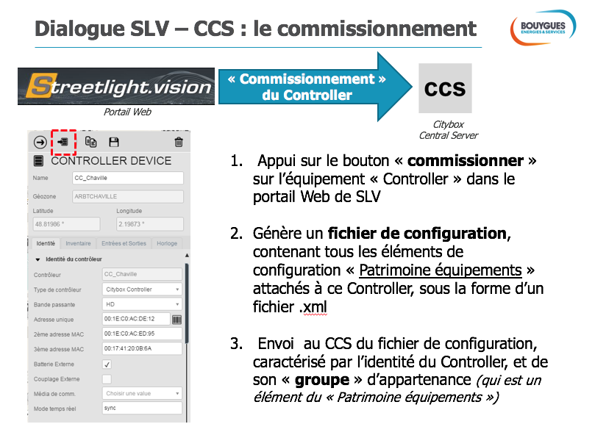

## Validation du nouveau scénario.

Vérifier la prise en compte des modifications sur SLV.

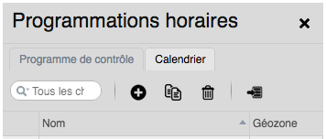

Effectuer la présentation au client du nouveau paramétrage.

Recueillir la satisfaction du client.

# Communication

## Conclure sur le fonctionnement du système après modification des paramètres en justifiant le choix de votre scénario sur un plan « Efficacité énergétique ».

|  |
| --- |
|  |